 | 1523 FABER UNITRON  1550-1551 FABER MAGNUM
ИНСТРУКЦИЯ ДЛЯ ПОЛЬЗОВАНИЯ И ТЕХНИЧЕСКОГО ОБСЛУЖИВАНИЯ
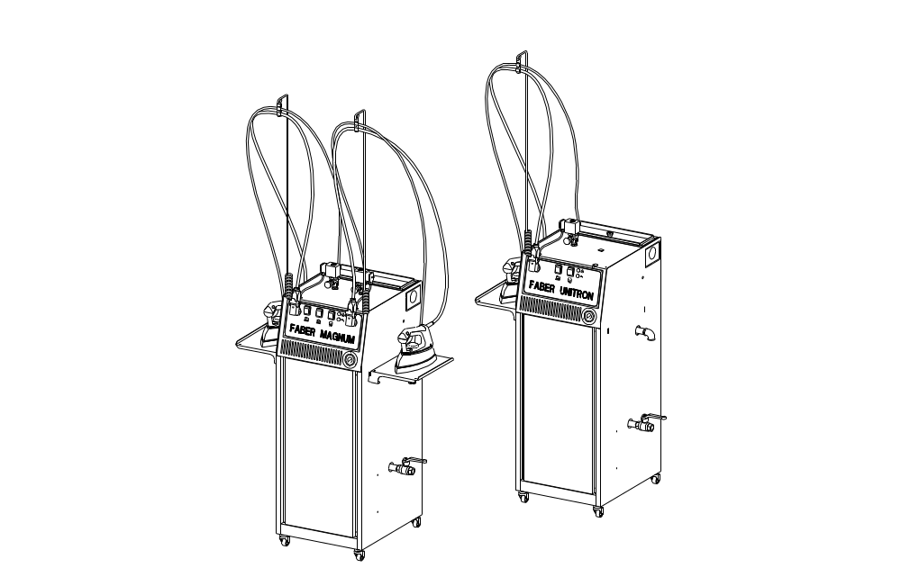



Предупреждения
В целях личной безопасности и обеспечения гарантии наилучшей работоспособности машины мы просим Вас придерживаться следующего:
- Внимательно прочтите все инструкции.
- Не пытайтесь проводить обслуживание машины, если она находится под давлением или электричеством.
- Регулярно проводите техническое обслуживание и осмотр.
- Не допускайте посторонних к работе на машине.
- Не снимайте защитные предохранительные устройства.
- Не оставляйте включенную машину без присмотра.

Обратите особое внимание на символы, указанные на этикетке на задней панели машины, не снимайте эти символы ни при каких обстоятельствах.

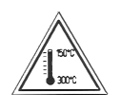  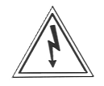    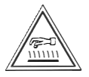   | Предупреждение: горячие поверхности  Предупреждение: включено электричество  Запрещается работать при наличии повреждений или сбоев  Предупреждение: Не обожгитесь!  Прочтите инструкции

Trevil S.r.l. сохраняет за собой право на изменение продукции и проведение обновления в любой момент без обязательного уведомления.

ПРАВИЛА БЕЗОПАСНОСТИ
Безопасность данной машины гарантирована только в том случае, если она подключена к заземленной системе. Производитель не несет ответственности за возможные повреждения, вызванные подключением к незаземленной системе при установке. Производитель также не несет ответственности за возможные повреждения, вызванные несанкционированным, неправильным и необоснованным использованием и проведением ремонта неквалифицированными специалистами.
Не оставляйте включенную машину без присмотра.
Перед проведением ремонтных работ и технического обслуживания выключите машину и извлеките шнур из розетки.
В случае обнаружения неисправностей и/или повреждений выключите машину. Свяжитесь с сервисным центром, уполномоченным производителем, для проведения ремонта и запросите запасные части.
Несоответствие может вызвать поломки в машине.
Выключайте питание, когда машина не используется.
Запрещается использование химикатов на утюжильной доске.
Данная машина соответствует нормам 73/23 СЕЕ.

КОМПЛЕКТАЦИЯ УПАКОВКИ

При получении груза проверьте целостность упаковки. Откройте упаковку и достаньте содержимое груза: проверьте наличие, комплектность и целостность частей в соотвествии с ниже указанным рисунком.

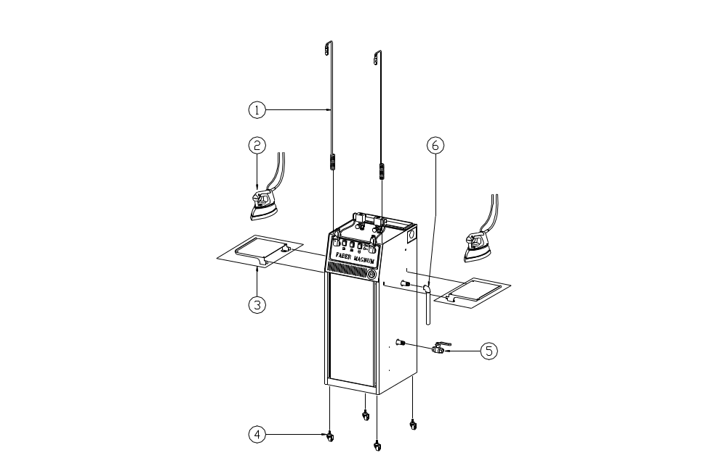

 | перечень | 1523 | 1550-1551
1 | пружина | 1 шт. | 2 шт.
2 | утюг | 1 шт. | 2 шт.
3 | подставки под утюг | 1 шт. | 2 шт.
4 | колесики | ----- | -----
5 | клапан подводки воды | ----- | -----
6 | трубки подключения к водной сети | ----- | -----

ИДЕНТИФИКАЦИЯ МАШИНЫ
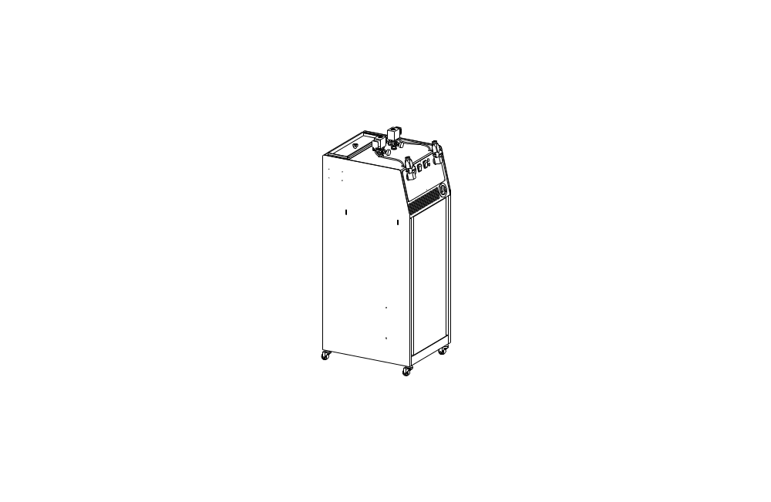 |  | Технические параметры и серийный номер машины Вы можете увидеть на металлической табличке, прикрепленной к корпусу парогенератора (см. рисунок)
 |  | Serial No. |  |  |  |  |  |  | Type |  |  | FABER -----------
 |  | V |  |  |  | Hz. |  |  |  | Date
 |  | kW |  |  |  |  | Amp. |  |  |  |  |  | CE
 |  | Made in Italy

Запрещается изменять или модифицировать
данные на идентификационной панели.

ТЕХНИЧЕСКИЕ ХАРАКТЕРИСТИКИ по моделям

 | 1523 | 1550 | 1551
Напряжение, частота электрической сети | 220 В 50 Гц | 380 В 50 Гц | 380 В 50 Гц
Диаметр трубы подачи воды | 1/2” | 1/2” | 1/2”
Диаметр трубы слива воды | 1/2” | 1/2” | 1/2”
Мощность нагревательного элемента | 2 кВт | 4 кВт | 6 кВт
Рабочее давление | 300 кПа ( 3 бар) | 300 кПа ( 3 бар) | 500 кПа ( 5 бар)
Мощность помпового мотора | 0,45 кВт | 0,45 кВт | 0,55 кВт
Мощность нагревательного элемента утюга | 0,9 кВт | 0,9 кВт x 2 шт. | 0,9 кВт x 2 шт.

ПРИМЕЧАНИЕ:
возможны другие модификации утюгов по индивидуальному запросу.
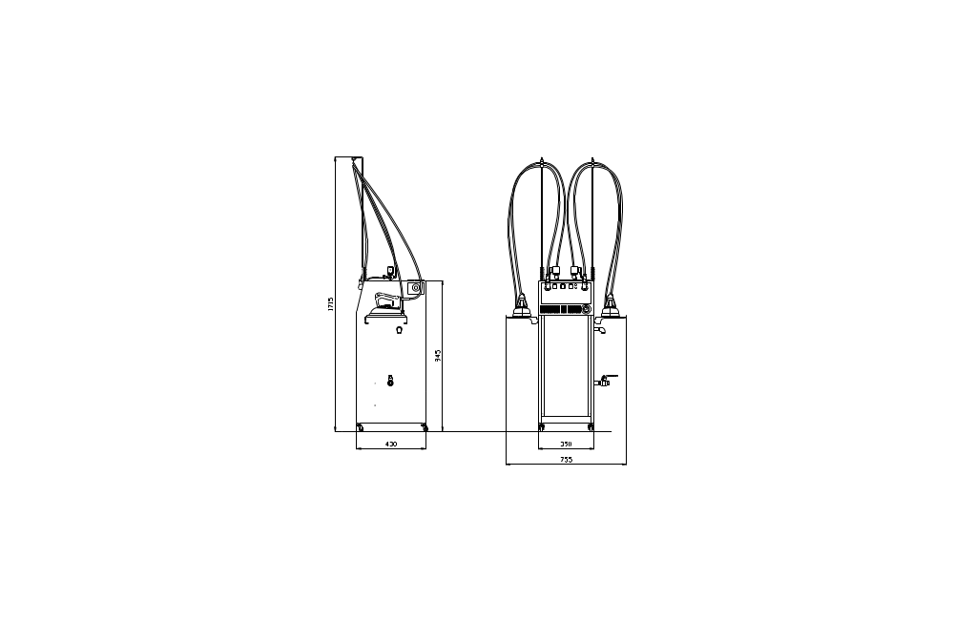

ОПИСАНИЕ МАШИНЫ.
Парогенераторы FABER UNITRON и MAGNUM укомплектованы баком из нержавеющей стали (бойлер для производства пара), одним или двумя электро-паровыми утюгами, электрическаой панелью для контроля процесса утюжки.
Парогенераторы FABER UNITRON и MAGNUM предназначены для:
- Производств, связанных с одеждой;
- Промышленных/профессиональных химических чисток и прачечных
- Производств, связанных с финишной отделкой одежды

Парогенераторы FABER UNITRON и MAGNUM предназначены для работы квалифицированных, специально обученных специалистов.
Производитель не несет ответственности за нанесенный ущерб людям и повреждения при неправильной эксплуатации машины.

ЭЛЕКТРИЧЕСКОЕ ПОДКЛЮЧЕНИЕ
ВАЖНО: электрическое подключение должен осуществлять только лицензированный специалист-электрик.
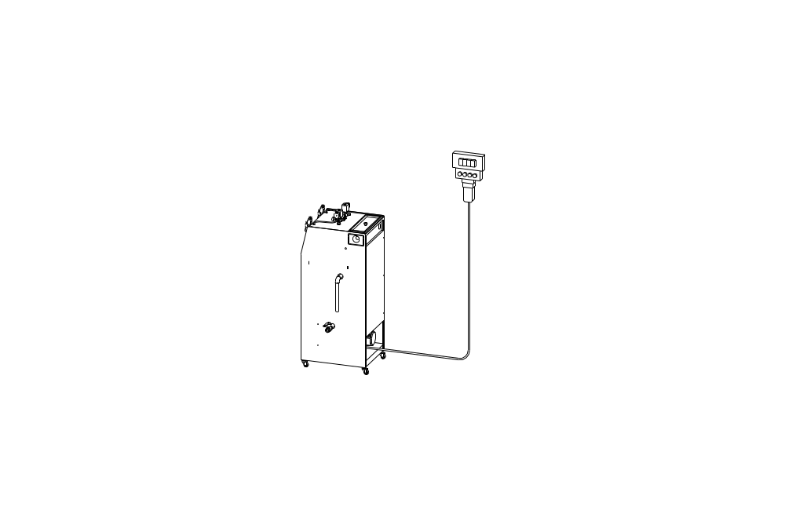

Подключение парогенератора FABER UNITRON:
- Подключитесь к трехфазной электрической сети, 380 В.
- Машина укомплектована кабелем типа FROR 450/750V 3x2,5 CEI 20-22, который необходимо соединить с вилкой.
- Вставьте вилку в розетку.

Подключение парогенератора FABER MAGNUM:
- Подключитесь к трехфазной электрической сети, 380 В.
- Машина укомплектована кабелем FROR 450/750V 5x2,5 CEI 20-22, который необходимо соединить с вилкой.
- Вставьте вилку в розетку.

Примечание: Раз в месяц нажимайте на кнопку тестирования "Т"магнито-термического переключателя, дифференциал должен разомкнуться. Если этого не происходит, вызовите механика, т.к. защитная система оборудования повреждена.

ВАЖНО: необходимо подключить машину к заземленной розетке!

ПОДКЛЮЧЕНИЕ К ВОДНОЙ СЕТИ
Подключение следует выполнять, как показано на риунке:
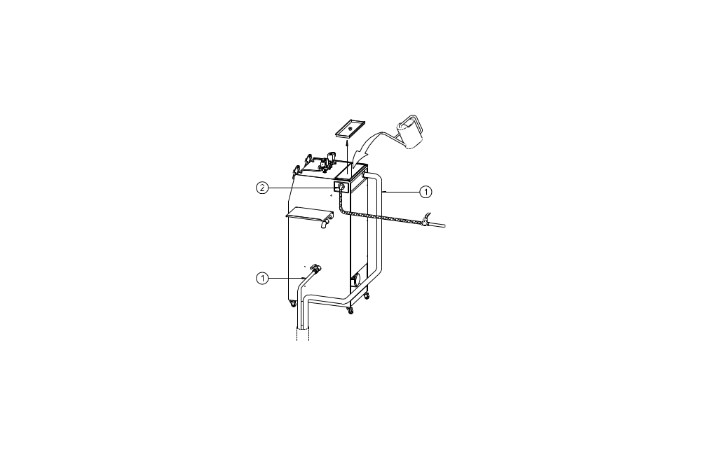

1 – слив воды; запрещается использовать пластмассовую трубу (показана пунктиром)
2 – подача воды осуществляется по металлической трубе 3/8”, соединенной с перекрывающим клапаном, переходящим в гибкий шланг, непосредственно соединенный с отверстием для подачи воды в парогенераторе. Рекомендуется ежедневно в конце работы закрывать перекрывающий клапан.

ФУНКЦИИ

- регулировка подачи пара  - кнопка выброса пара из утюга  - регулировка температуры утюга  - индикация работы нагревательного элемента  - индикация уровня воды  - включение утюга  - включение утюга  - включение бойлера | 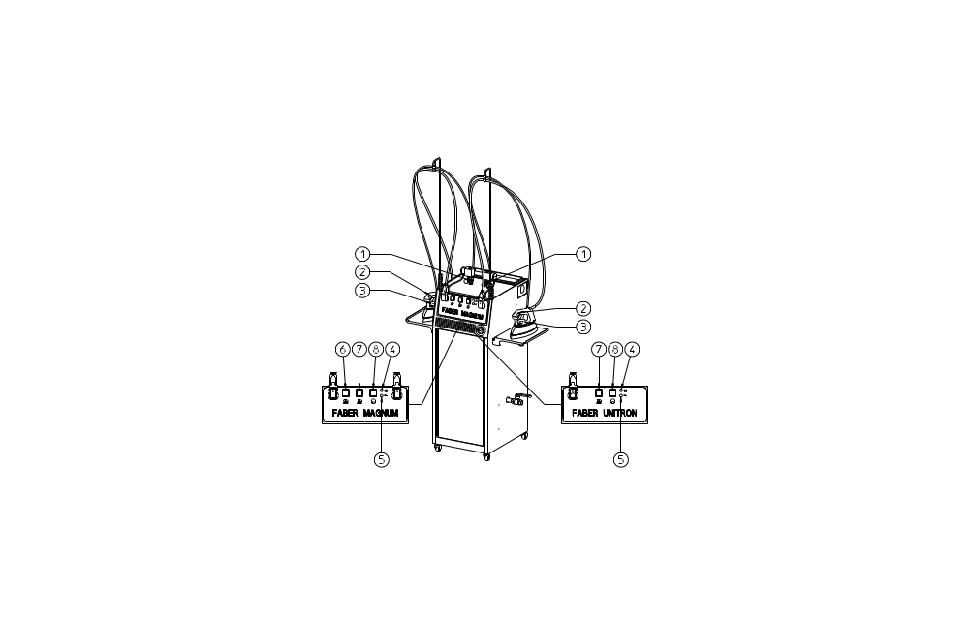

ПРЕДВАРИТЕЛЬНАЯ ПРОВЕРКА И ЗАПУСК
- Нажмите главный выключатель и откройте клапан подачи воды. Если машина не подсоединена к источнику подачи воды, наполните бак.
- Проверьте, чтобы клапан слива был закрыт.
- Включите кнопку бойлера 8, кнопки утюга 6 и 7, установите термостат утюга 3 на среднюю температуру.
Примечание :
Кнопка бойлера 5 запускает насос, который подает воду в бойлер. Когда вода доходит до максимального уровня, электронная плата останавливает насос и запускает нагревательные элементы, нагревающие воду. Когда давление бойлера соответствует рабочему давлению, выключатель давления останавливает нагревательный элемент. В процессе работы уровень воды и давление автоматически контролируются электронной платой и выключателем давления.

УТЮЖКА
- Возьмите утюг и нажмите кнопку пара 2. Если капает вода, увеличьте температуру, повернув регулятор утюга 3 по часовой стрелке.
- Чтобы отрегулировать выход пара из утюга, отрегулируйте ручку 1 клапана соленоида подачи пара к утюгам.

ОКОНЧАНИЕ РАБОТЫ
- Выключите главный электрический выключатель и закройте шаровой клапан линии подачи воды.
- Выключите выключатель бойлера 8 и выключатели утюга 6 и 7.
- Когда давление 1 бар, слейте воду из бойлера.
Примечание: Выполняйте операцию 3 не реже 2 раз в неделю.

SAFETY CONSIDERATIONS

Residual risks
Residual risks are defined as those risks derived from normal machine utilization which cannot be
eliminated by the manufacturer.
To avoid damage to personnel or property it is necessary to adhere to the following reported safety measures:

FABER UNITRON and MAGNUM during function is under tension:
- Never dismantle any part of the machine without having first switched off the machine and removed power plug;
- Do not utilize machines that show evident signs of wear and tear of electrical cabling or exposed wiring;
- Never pour water on machine: it may result in danger of electrical shock, short-circuiting and damage to machinery.

FABER UNITRON and MAGNUM has various machine parts that present very high temperatures
- Never leave the machine unattended when ON;
- Never expose inflammable substances to machine which may cause risk of fire;
- Do not open machine during function or for at least two hours after shut down in order to avoid risk of scalding or burns from potentially hot parts.

FABER UNITRON and MAGNUM generates high temperature steam output:
- Be extremely careful of steam output and possibility of scalding

Dismantling
When moving the machine make sure that:

- All internal steam pressure has been vented from system
- The machine is positioned upright on a pallet

Dismantling
- All internal steam pressure has been vented from system
- When moving the machine make sure that the machine is positioned upright on a pallet
- Dispose of various parts in conformance with current norms

Maintenance

Before carrying out any maintenance or control operations:
- Remove voltage from machine by removing plug from socket
- Wait at least two hours after machine has been switched off and verify that all machine parts have cooled down.
N.B.: the motor pump is equiped with a thermal protection which can stop or start it automatically

Ordinary maintenance
Normal maintenance operations are those which can be carried out by the operator.

Weekly maintenance
- Clean the machine body with a soft non-abrasive cloth.
N.B.: Utilization of solvents may damage machine finishing.
- Verify that steam and condensate return lines are integral and do not present leakage.
- Control state of cloth and padding covering ironing surface and if necessary replace.

Extraordinary maintenance operations
Extraordinary maintenance operations are those operations requiring specialized personnel
Maintenance operations described in this chapter must only be carried out by specialized personnel.
Never open any machine panel before having removed electrical power supply.
Every six months:

Electrical circuit control
- Control electrical connections and verify that all connections are fastened correctly and do not present oxidation ;
- Verify the tightening coils of the solenoid valves
- Verify good working condition of cabling , wiring and electrical components.

Steam circuit control ( Only for those machines connected to steam source)
- Verify that all steam and condensate return connection points and steam valve are properly tightened and do not present leakage.
- Verify that the steam valve doesn't present leakage.

N.B.: in case of replacement, use original spare parts.

Water filter  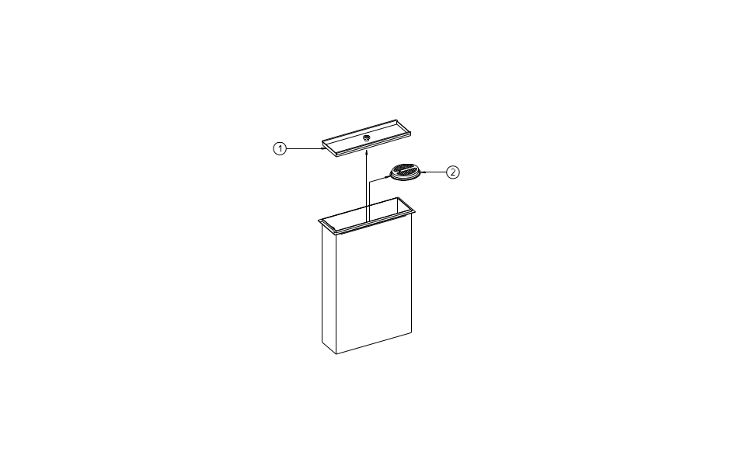 | Take off the cover n°1,  take the filter net n°2 away and clean it.
Heating element  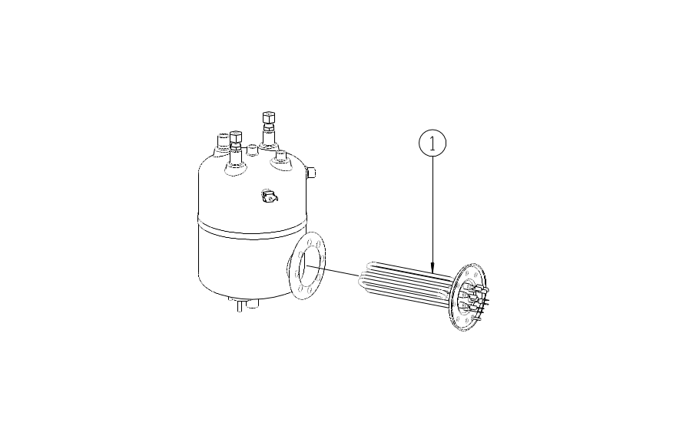 | Disassemble the heating element n°1  and clean it from scaling.
Tubes, Pressure gauge, Pressure control switch  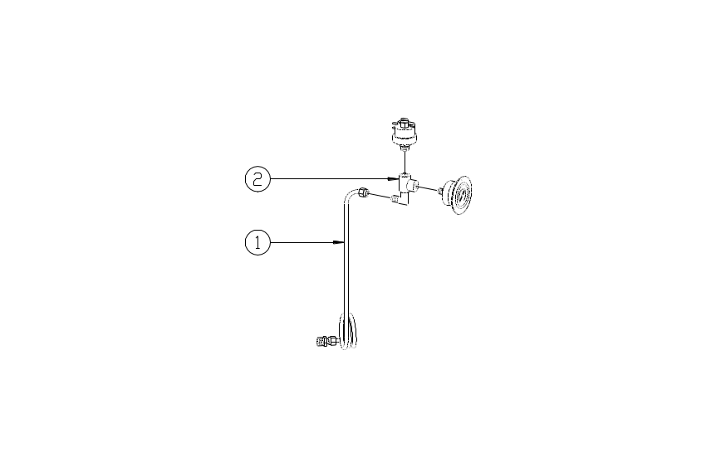 | Clean the tube n° 1 and the pressure gauge  and pressure switch connection n°2.
Safety valve  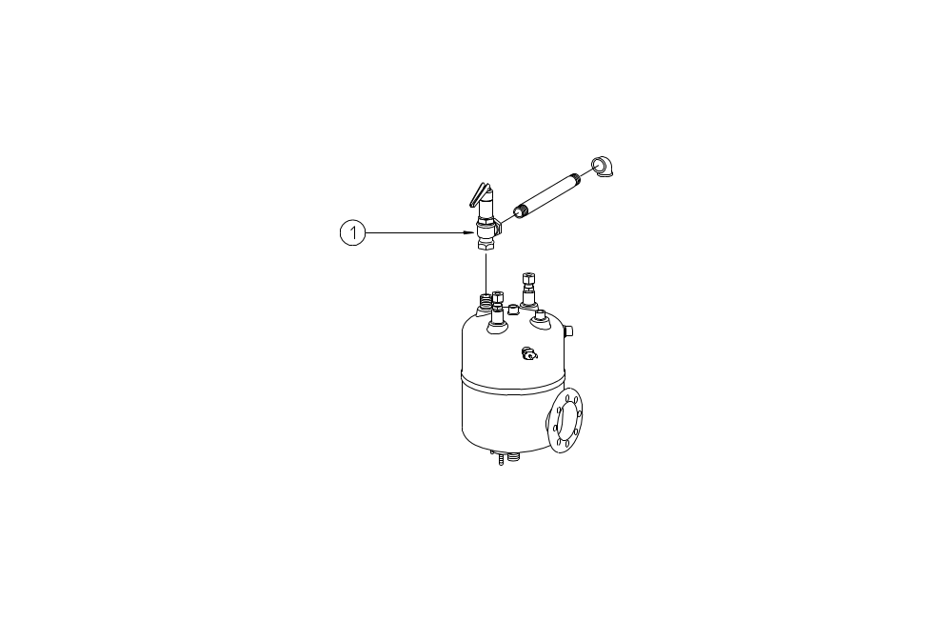 | Disassemble the safety valve n°1  (without altering its setting) and clean the connection hole from scaling.
Level probes  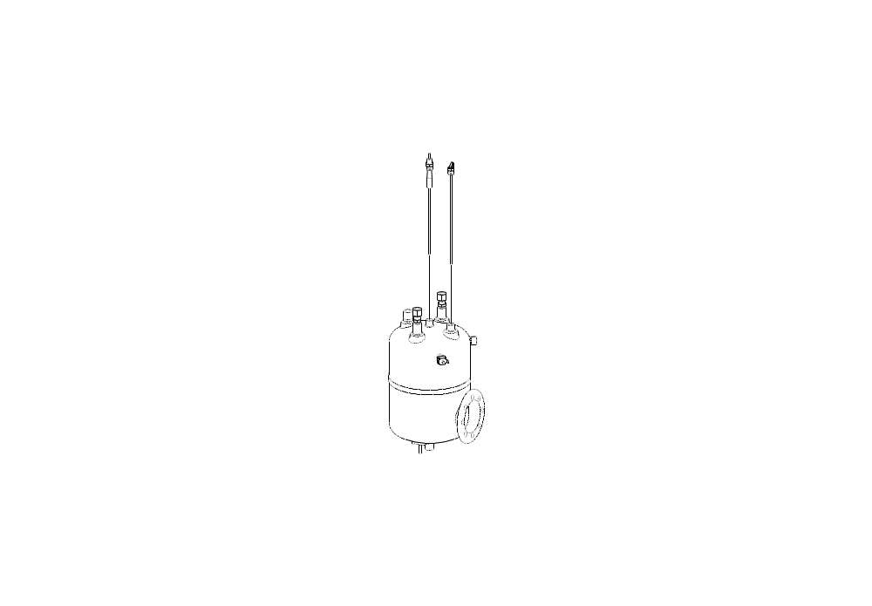 | Disassemble the level probes and clean them from scaling
Water inlet  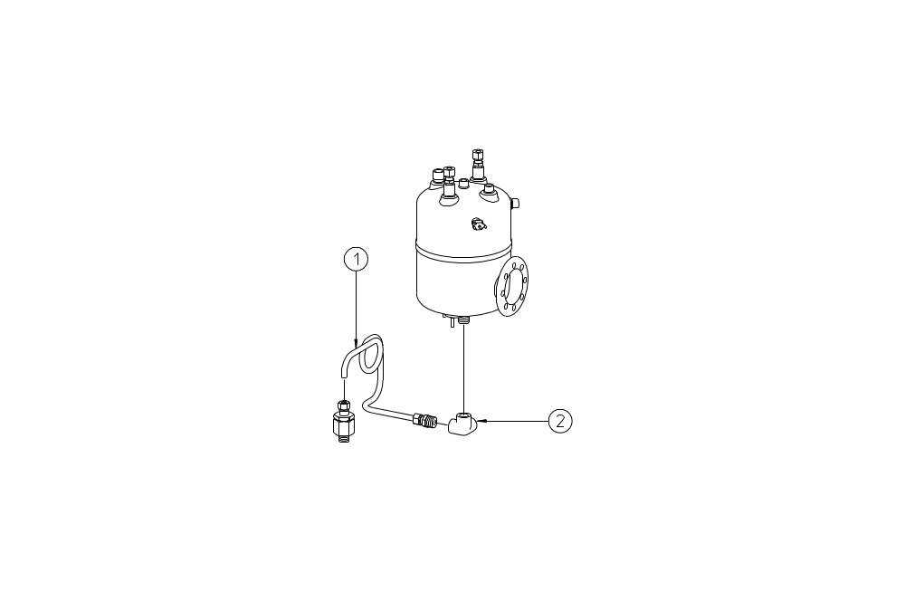 | Disassemble the connection tube n° 1  and clean it form scaling.  Clean also the water inlet n° 2.
Feeding pump  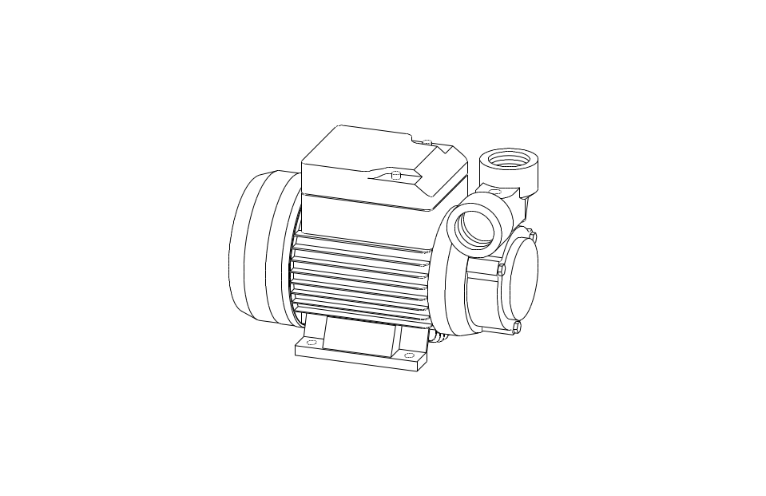 | The pump motor is equipped with thermical protection which works when the motor overheats depending on the obstruction of the filter or the crusting of the water inlet.  ATTENTION: the protection works automatically so it allows the motor to start when it's cold; it is necessary to remove voltage before any maintenance

Troubleshooting
The following table reports the most common type of malfunction. The right-hand column indicates who should carry out this type of operation: the letter O indicates that this malfunction can be easily resolved by the operator whereas the letter A indicates that malfunction should be handled by our technical assistance centre. For any type of malfunction not contemplated for in this table, or in the case where once having carried out the advised corrective measure, the malfunction persists, interrupt machine utilization and contact our technical assistance centre.
Inconvenience | Possible cause | Corrective measure
Pump working all the time boiler heating off | - Faulty control card  - Dirty level probe  - Water inlet blocked  - Connection wires of probe cut off, oxidized or loose  - Level control circuit interrupted | - Replace the card  - Clean the level probe  - Clean the water inlet  - Check the wires of probe  - Replace the card of repair ir | U
Pump working all the time boiler heating off |  |  | U
Pump working all the time boiler heating off |  |  | U
Pump working all the time boiler heating off |  |  | U
Pump working all the time boiler heating off |  |  | U
Pump always working and heating elements working | - Faulty control card | - Replace the card | U
Pompe works, red led on, heating elements don't work | - Faulty pressostat  - Faulty safety thermostat  - Faulty remote control switch  - Faulty heatings | - Control  - Control  - Control  - Control | U
Pompe works, red led on, heating elements don't work |  | - Control  - Control  - Control  - Control | U
Pompe works, red led on, heating elements don't work |  | - Control  - Control  - Control  - Control | A
Pompe works, red led on, heating elements don't work |  | - Control  - Control  - Control  - Control | A
Water in the boiler and pump always working | - Obstructed level probe  - Faulty control card | - Clena the level probe  - Replace the card | A
Water in the boiler and pump always working | - Obstructed level probe  - Faulty control card | - Clena the level probe  - Replace the card | A
Pump works but water does not enter into the boiler | - Water leakage  - Faulty solenoid valve  - Obstructed filter or water inlet | - Control  - Replace solenoid valve  - Clean the filter and the water inlet | U
Pump works but water does not enter into the boiler |  |  | A
Pump works but water does not enter into the boiler |  |  | A
Pump doesn't work | - Faulty pump  - Faulty control card | - Repair  - Replace | A
Pump doesn't work | - Faulty pump  - Faulty control card | - Repair  - Replace | A
Steam iron does not get warm | - Switch on OFF position  - Thermostat on OFF position  - Broken electric cable  - Defective Thermostat  - Burnt out heating element | - Switch on ON position  - Adjust thermostat  - Substitute  - Substitute  - Substitute | U
Steam iron does not get warm |  |  | U
Steam iron does not get warm |  |  | A
Steam iron does not get warm |  |  | A
Steam iron does not get warm |  |  | A
Lack of water from steam iron | - Low temperature  - Surplus of water in the boiler | - Adjust temperature by rotating the black knob clockwise  - Descharge the surplus of water | U
Lack of water from steam iron | - Low temperature  - Surplus of water in the boiler |  | U

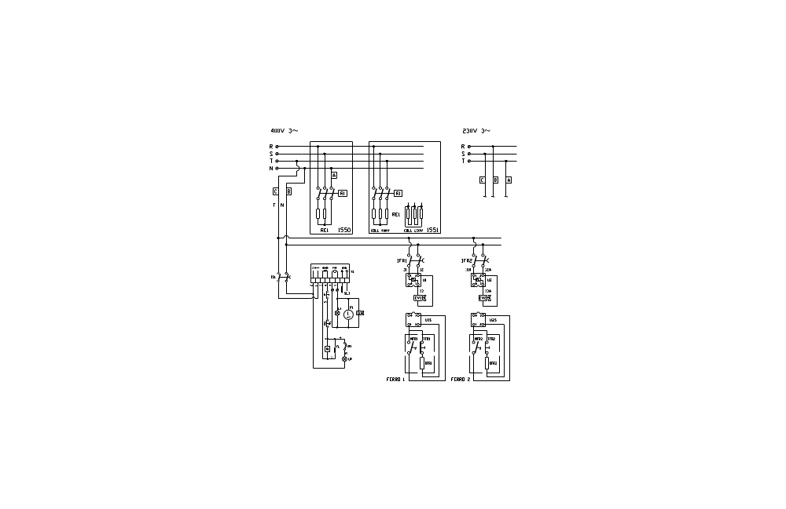

CR1 | CONTATTO AUSIL. TELER. RESIST. |  | R1 | BOBINA TELER. COMANDO RESIST.
E1 | ELETTROV. CARICO ACQUA CALDAIA |  | RE1 | RESISTENZA CALDAIA
EV1-2 | ELETTROV. VAPORE FERRO |  | S1 | SCHEDA ELETTRONICA CONTROLLO
FL | FILTRO ANTIDISTURBO |  | SL1 | SONDA CONTR. LIVELLO ACQUA CALDAIA
IFR1-2 | INTERRUTTORE FERRO |  | T1 | TERMOSTATO SICUREZZA CALDAIA
IS1 | INTERRUTTORE GRUPPO CALDAIA |  | U1-2 | PRESA ILME
L1 | LAMPADA SEGNAL.INSERIM. POMPA |  | U1S-2S | SPINA ILME
LR | LAMPADA SEGNAL. INSERIM. RESIST. |  | M FR1-2 | MICRO FERRO
P1 | POMPA CARICO ACQUA CALDAIA |  | R FR1-2 | RESISTENZA FERRO
PR1 | PRESSOSTATO DI SICUR. CALDAIA |  | T FR1-2 | TERMOSTATO FERRO
FABER MAGNUM |  | ELECTRIC DIAGRAM |  |  | Ediz. 0799

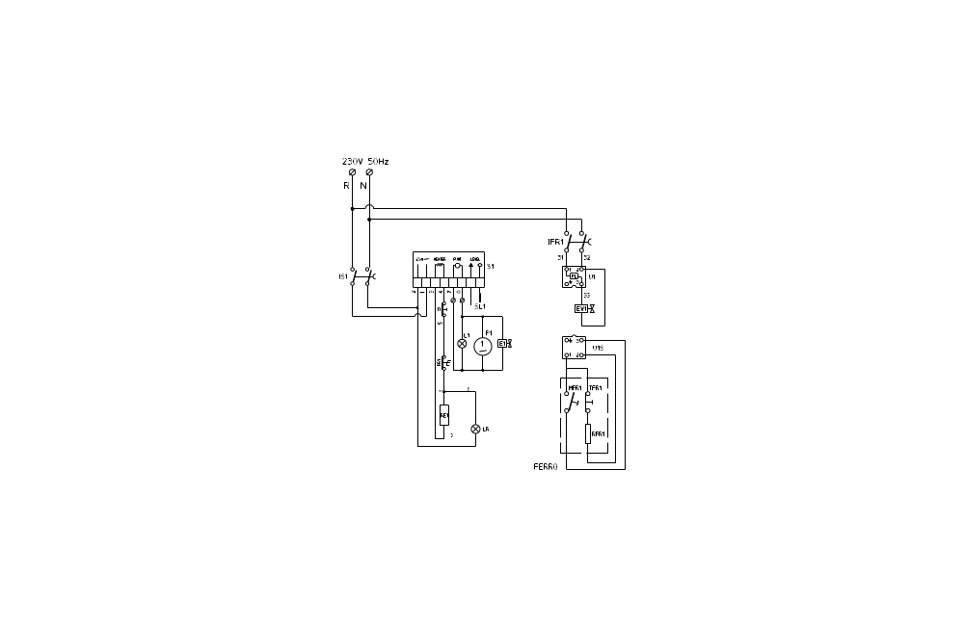

 |  |  | RE1 | RESISTENZA CALDAIA
E1 | ELETTROV. CARICO ACQUA CALDAIA |  | S1 | SCHEDA ELETTRONICA CONTROLLO
EV1 | ELETTROV. VAPORE FERRO |  | SL1 | SONDA CONTR. LIVELLO ACQUA CALDAIA
IFR1 | INTERRUTTORE FERRO |  | T1 | TERMOSTATO SICUREZZA CALDAIA
IS1 | INTERRUTTORE GRUPPO CALDAIA |  | U1 | PRESA ILME
L1 | LAMPADA SEGNAL.INSERIM. POMPA |  | U1S | SPINA ILME
LR | LAMPADA SEGNAL. INSERIM. RESIST. |  | M FR1 | MICRO FERRO
P1 | POMPA CARICO ACQUA CALDAIA |  | R FR1 | RESISTENZA FERRO
PR1 | PRESSOSTATO DI SICUR. CALDAIA |  | T FR1 | TERMOSTATO FERRO
FABER UNITRON |  | ELECTRIC DIAGRAM |  |  | Ediz. 1901

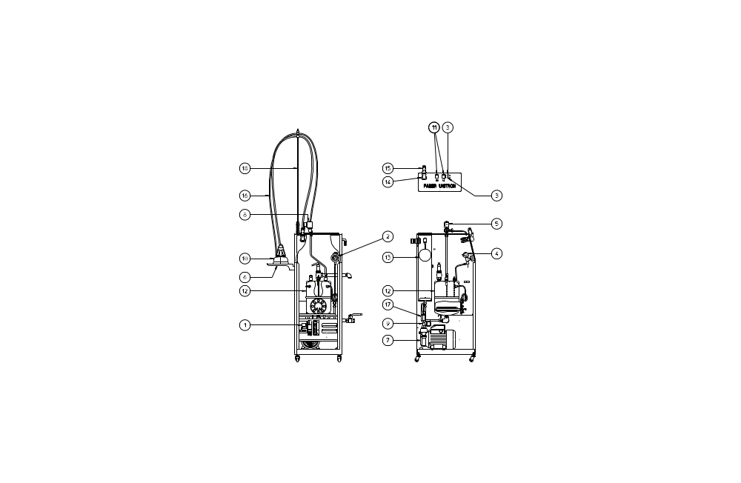

* SU RICHIESTA / SOUS DEMANDE / ON DEMAND / AUF WUNSCH / A PEDIDO

18 | ZX00 | 1 | ASTA COMPLETA | TIGE SUPPORT | PEITSCHE | STAFF | ASTA COMPLETA
17 | W03 | 1 | VALVOLA RITEGNO | VANNE A GRAVITE | RÜCKSCHLAGVENTIL | CHECK VALVE | VÁLV. DE SEGUR.
16 | S0191006 | 1 | TUBO VAPORE 2,7mt. | TUYAU VAPEUR | DAMPFSCHLAUCH | STEAM HOSE | TUBO VAPOR 2,7mt.
15 | S0161013 | 1 | SPINA ILME | FICHE ILME | ILME STECKER | ILME PLUG | ENCHUFE ILME
14 | S0161012 | 1 | PRESA ILME | PRISE ILME | ILME STECKDOSE | ILME SOCKET | TOMA ILME
13 | LS00 | 1 | KIT GALLEGG. * | KIT FLOTTEUR EAU * | SCHWIMMER * | FLOATING KIT * | KIT FLOTANTE *
12 | G1511006 | 1 | GENERATORE | GENERATEUR | KESSEL | BOILER | CALDERA
11 | F0334008 | 2 | INTERRUTTORE | INTERRUPTEUR | SCHLATER | SWITCH | INTERRUPTOR
10 | F021 | 1 | FERRO | FER | BÜGELEISEN | IRON | PLANCHA
9 | E11225 | 1 | ELETTR. ACQUA 3/8” | ELECTROVANNE | WASSERVENTIL | WATER VALVE | ELECTROV. AGUA
8 | E03225 | 1 | ELETTR. 1/4” C/REG. | ELECTROVANNE | ELEKTROVENTIL | SOLENOID VALVE | ELECTROVÁLVULA
7 | D08225 | 1 | ELETTROPOMPA | POMPE PQM 60 | PUMPE | PUMP | BOMBA PQM 60
6 | 21011008 | 1 | POGGIAFERRO * | SUPPORT FER * | BÜGELESEISENABLAGE * | IRON REST * | APOYO PLANCHA *
5 | 12069002 | 1 | CONNETTORE L.75 | CONNECTEUR L.75 | VERBINDER | CONNECTOR | CONECTOR L.75
4 | 12042005 | 1 | PRESSOSTATO | PRESSOSTAT | DRUCKWÄCHTER | PRESSURE SWITCH | PRESÓSTATO
3 | 10069003 | 2 | SPIA VERDE | VOYANT VERT | GRÜNE ANZEIGER | GREEN LIGHT | BOMBILLA VERDE
2 | 0280501 | 1 | MANOMETRO | MANOMETRE | MANOMETER | PRESSURE GAUGE | MANÓMETRO
1 | 0220564 | 1 | SCHEDA CONT. LIV. | CARTE DE NIVEAU | ELEKTRONISCHE PLATINE | CONTROL CARD | TARJETA CONTROL
Pos | N. Disegno | Q.tà | Denominazione | Designation | Beschreibung | Description | Descripción
1523 |  | VISTA CENTRALE SX |  |  |  |  | ED. 4702

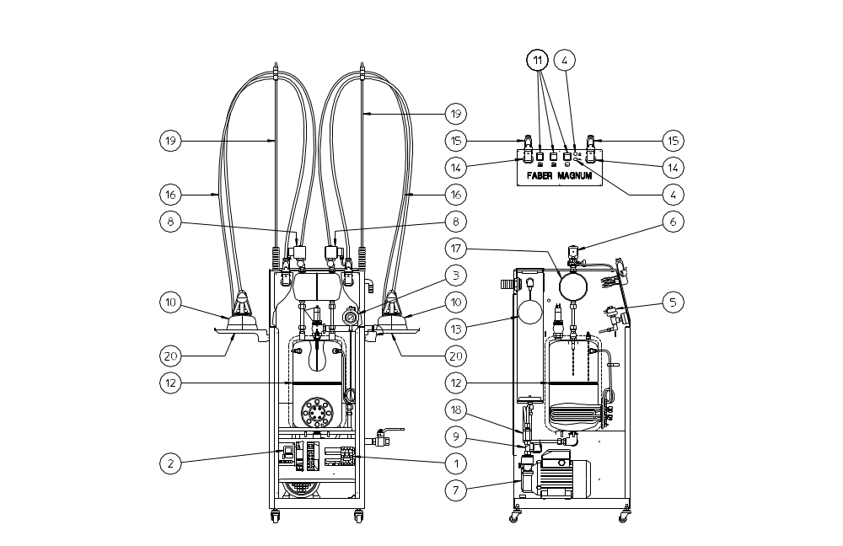

* SU RICHIESTA / SOUS DEMANDE / ON DEMAND / AUF WUNSCH / A PEDIDO

20 | 21011008 | 2 | POGGIAFERRO * | SUPPORT FER * | BÜGELEISENABLAGE | IRON REST * |  | APOYO PLANCHA *
19 | ZX00 | 2 | ASTA COMPLETA | TIGE SUPPORT | PEITSCHE | STAFF |  | ASTA COMPLETA
18 | W03 | 1 | VALVOLA RITEGNO | VANNE A GRAVITE | RÜCKSCHLAGVENTIL | SAFETY VALVE |  | VÁLV. DE SEGUR.
17 | S0941007 | 1 | SEPARATORE | SEPARATEUR | ABSCHEIDER | SAPARATOR |  | SEPARADOR
16 | S0191006 | 1 | TUBO VAPORE 2,7mt. | TUYAU VAPEUR 2.7 | DAMPFSCHLAUCH | STEAM HOSE |  | TUBO VAPOR 2,7mt.
15 | S0161013 | 2 | SPINA ILME | FICHE ILME | ILME STECKER | ILME PLUG |  | ENCHUFE ILME
14 | S0161012 | 2 | PRESA ILME | PRISE ILME | ILME STECKDOSE | ILME SOCKET |  | TOMA ILME
13 | LS00 | 1 | KIT GALLEGG. * | KIT FLOTTEUR EAU* | SCHWIMMER | FLOATING KIT * |  | KIT FLOTANTE *
12 | G027401 | 1 | GENERATORE | GENERATEUR | KESSEL | BOILER |  | CALDERA
11 | F0334008 | 3 | INTERRUTTORE | INTERRUPTEUR | SCHALTER | SWITCH |  | INTERRUPTOR
10 | F021 | 2 | FERRO | FER | BÜGELEISEN | IRON |  | PLANCHA
9 | E11225 | 1 | ELETTR. ACQUA 3/8” | ELECTROVANNE | WASSERVENTIL | WATER VALVE |  | ELECTROV. AGUA
8 | E03225 | 2 | ELETTR. 1/4” C/REG. | ELECTROVANNE | ELEKTROVENTIL | SOLENOID VALVE |  | ELECTROVÁLVULA
7 | D08225 | 1 | ELETTROPOMPA | POMPE PQM60 | PUMPE | PUMP |  | BOMBA PQM 60
6 | 12069002 | 2 | CONNETTORE L.75 | CONNECTEUR L.75 | VERBINDER | CONNECTOR |  | CONECTOR L.75
5 | 12042005 | 1 | PRESSOSTATO | PRESSOSTAT | DRÜCKWACHTER | PRESSURE SWITCH |  | PRESÓSTATO
4 | 10069003 | 2 | SPIA VERDE | VOYANT VERT | GRÜNE ANZEIGER | GREEN LIGHT |  | BOMBILLA VERDE
3 | 0280501 | 1 | MANOMETRO | MANOMETRE | MANOMETER | PRESSURE GAUGE |  | MANÓMETRO
2 | 0220564 | 1 | SCHEDA CONT. LIV. | CARTE DE NIVEAU | PLATINE | CONTROL CARD |  | TARJETA CONTROL
1 | 0220501 | 1 | CONTATTORE 9A. | CONTACTEUR 9A | SCHUTZ 9A | CONTACTOR |  | CONTACTOR 9A.
Pos | N. Disegno | Q.tà | Denominazione | Designation | Beschreibung | Description |  | Descripción
1550-1551 |  | VISTA CENTRALE SX |  |  |  |  | ED. 4702

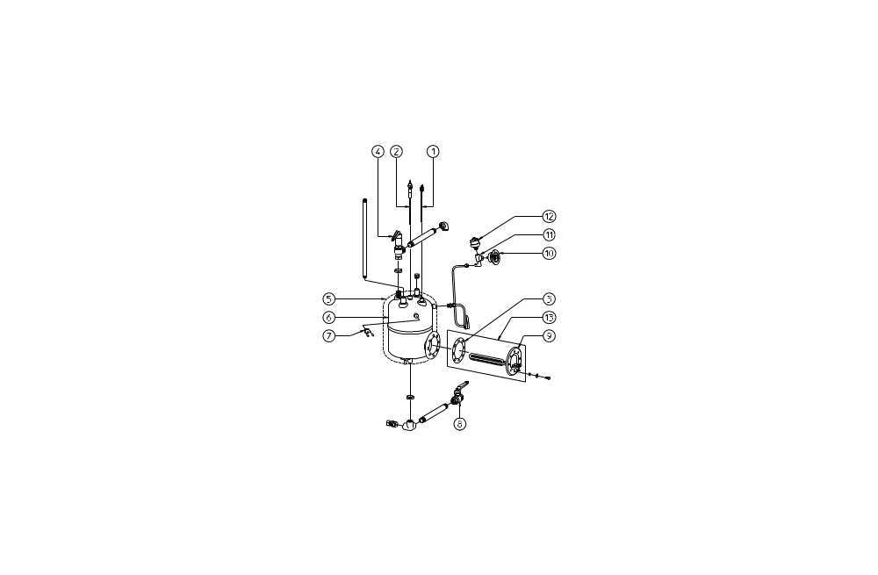

13 | G15614 | 1 | GR. RESIST. 2kW | GR.RESISTANCE | HEIZUNGGRUPPE | HEATING GROUP | GR. RESIST. 2kW
12 | 12042005 | 1 | PRESSOSTATO | PRESSOSTAT | DRUCKWÄCHTER | PRESSURE SWITCH | PRESÓSTATO
11 | G0293005 | 1 | ATTAC. PRES.-MAN. | BRANCHEMENT | ANSCHLUSSE | PRESS. ATTACHM. | ACOMETIDA PRES.
10 | 0280501 | 1 | MANOMETRO | MANOMETRE 0-6b | MANOMETER | PRESSURE GAUGE | MANÓMETRO
9 | 0230524 | 1 | RESIST. W.2000 | RESISTANCE | HEIZSTAB | HEATING | RESIST. 2000W
8 | 0280103 | 1 | VALVOLA | VANNE | VENTIL | VALVE | VÁLVULA
7 | 0220544 | 1 | TERMOSTATO 185° | THERMOSTAT 185° | THERMOSTAT 185° | 185° THERMOSTAT | TERMÓSTATO 185°
6 | G1511006 | 1 | GENERATORE | GENERATEUR | KESSEL | BOILER | CALDERA
5 | G1519003 | 1 | ISOLAMENTO | ISOLEMENT | ISOLIERUNG | ISOLATION | AISLAMIENTO
4 | V02 | 1 | VALV. SIC. 1/2”-1/2” | VANNE 1/2“ –1/2“ | SICHERHEITSVENTIL | SAFETY VALVE | VÁLV. DE SEGUR.
3 | 0250511 | 1 | GUARNIZIONE | JOINT | DICHTUNG | GASKET | EMPAQUETADURA
2 | 0220839 | 1 | SONDA DI LIVELLO | SONDE DE NIVEAU | NIVEAUPROBE | LEVEL PROBE | SONDA DE NIVEL
1 | 0220855 | 1 | SONDA MES. TERR. | SONDE DE TERRE | ERDUNGSPROBE | EARTH PROBE | SONDA TOMA TIERRA
Pos | N. Disegno | Q.tà | Denominazione | Designation | Beschreibung | Description | Descripción
x Mod.  1523 |  | GRUPPO CALDAIA |  |  |  |  | ED. 1204

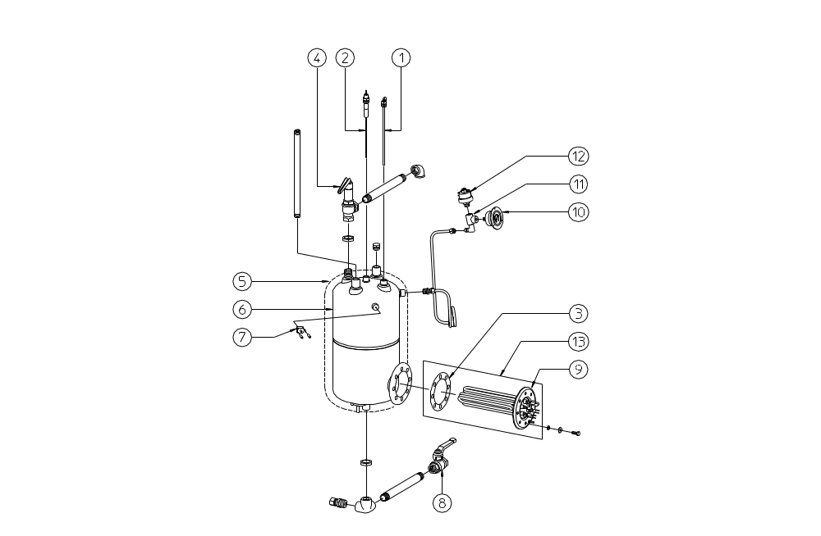

13 | G15615 | 1 | GR. RESIST. 6kW | GR RESIST. 6KW | HEIZUNGGRUPPE 6KW | 6 KW HEAT. GROUP |  | GR. RESIST. 6KW
13 | G15613 | 1 | GR. RESIST. 4kW | GR RESIST. 4KW | HEIZUNGGRUPPE 4KW | 4 KW HEAT. GROUP |  | GR. RESIST. 4KW
12 | 12042005 | 1 | PRESSOSTATO | PRESSOSTAT | DRÜCKWACHTER | PRESSURE SWITCH |  | PRESÓSTATO
11 | G0293005 | 1 | ATTAC. PRES.-MAN. | BRANCHEMENT | ANSCHLUSSE | PRESS. ATTACHM. |  | ACOMETIDA PRES
10 | 0280501 | 1 | MANOMETRO | MANOMETRE | MANOMETER | PRESSURE GAUGE |  | MANÓMETRO
9 | 0230522 | 1 | RESIST. W.6000 | RESIST. 6000W | HEIZSTAB 6000W. | 6000W HEATING |  | RESIST.6000W
9 | 0230523 | 1 | RESIST. W.4000 | RESIST. 4000W | HEIZSTAB 4000W | 4000W HEATING |  | RESIST.4000W
8 | 0280103 | 1 | VALVOLA | VANNE | VENTIL | VALVE |  | VÁLVULA
7 | 0220544 | 1 | TERMOSTATO 185° | THERMOSTAT 185° | THERMOSTAT 185° | 185° THERMOSTAT |  | TERMÓST. 185°
6 | G027401 | 1 | GENERATORE 8lt. | GENERATEUR 8lt. | KESSEL 8lt. | BOILER 8lt. |  | CALDERA 8lt.
5 | G027901 | 1 | ISOLAMENTO | ISOLEMENT GENER. | ISOLIERUNG | ISOLATION |  | AISLAMIENTO
4 | V02 | 1 | VALV. SIC. 1/2”-1/2” | VANNE 1/2“–1/2“ | VENTIL | SAFETY VALVE |  | VÁLV. DE SEGUR.
3 | 0250511 | 1 | GUARNIZIONE | JOINT | DICHTUNG | GASKET |  | EMPAQUETADURA
2 | 0220853 | 1 | SONDA DI LIVELLO | SONDE DE NIVEAU | NIVEAUPROBE | LEVEL PROBE |  | SONDA DE NIVEL
1 | 0220856 | 1 | SONDA MES. TERR. | SONDE DE TERRE | ERDUNGSPROBE | EARTH PROBE |  | SONDA TOMA TIERRA
Pos | N. Disegno | Q.tà | Denominazione | Designation | Beschreibung | Description |  | Descripción
x Mod.  1550-1551 |  | GRUPPO CALDAIA |  |  |  |  | ED. 1204

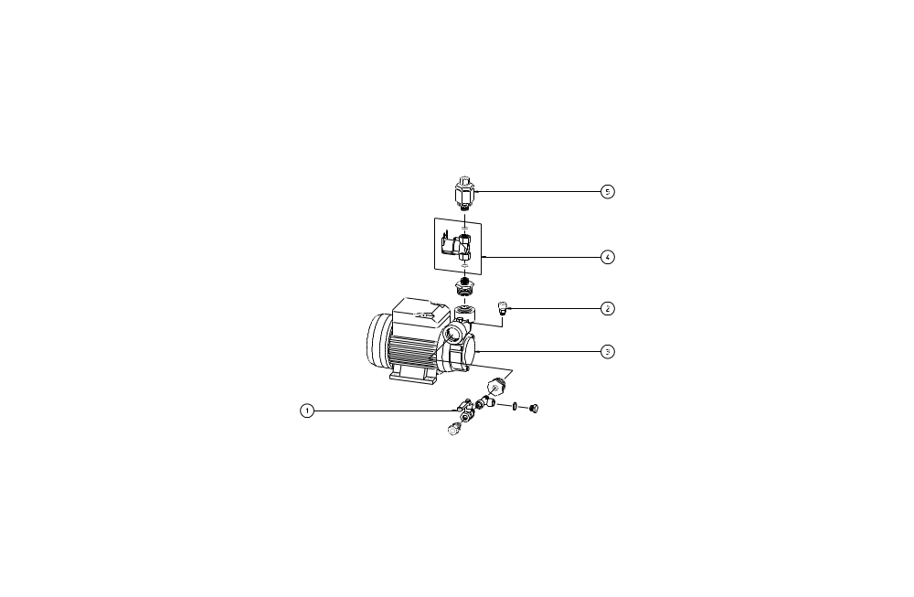

* per Mod. 1551/ pour Mod.1551/ für Mod. 1551/ for Mod. 1551/ para Mod. 1551

5 | W03 | 1 | VALV. DI RITEGNO | VANNE A GRAVITE | RüCKSCHLAGVENTIL | CHECK VALVE | VÁLVULA
4 | LE00 | 1 | KIT ELETTROVALV. | KIT ELECTROVANNE | ELEKTROVENTIL KIT | VALVE KIT | KIT ELECTROVÁL.
3 | D09225 * | 1 | ELETTROPOMPA | POMPE PQM 90 | PUMPE PQM 90 | PQM 90 PUMP | BOMBA PQM90
3 | D08225 | 1 | ELETTROPOMPA | POMPE PQM 60 | PUMPE PQM 60 | PQM 60 PUMP | BOMBA PQM60
2 | 0280202 | 1 | RUBINETTO | ROBINET 1/8“ | HAHN | ROBINET | GRIFO
1 | 0280101 | 1 | VALVOLA | VANNE | VENTIL | VALVE | VÁLVULA
Pos. | N°Disegno | Q.tà | Denominazione | Designation | Beschreibung | Description | Descripción
 |  | GRUPPO POMPA |  |  |  |  | ED. 5000

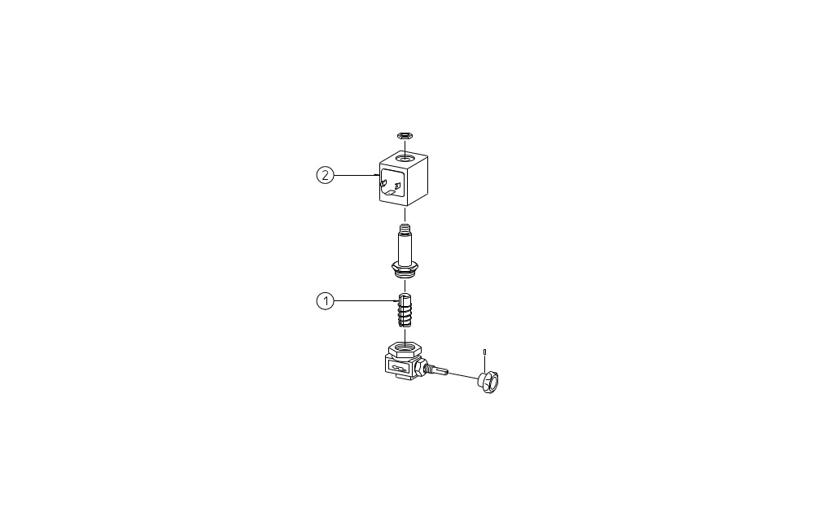

2 | E0321002 | 1 | BOBINA 120V. 60Hz. | BOBINE 120V 60Hz | BOBINE 120V 60Hz | COIL 120V 60Hz | BOBINA 120V 60Hz
1 | E03120 | 1 | NUCLEO MOBILE | NOYAU MOBILE | KERN | NUCLEUS | NÚCLEO MÓVIL
Pos. | N°Disegno | Q.tà | Denominazione | Designation | Beschreibung | Description | Descripción
E03116 |  | ELETTROVALVOLA 120V. 60Hz. |  |  |  |  | ED. 4900
2 | E0321003 | 1 | BOBINA 24V. 50Hz. | BOBINE 24V 50Hz | BOBINE 24V 50Hz | COIL 24V 50Hz | BOBINA 24V 50Hz
1 | E03120 | 1 | NUCLEO MOBILE | NOYAU MOBILE | KERN | NUCLEUS | NÚCLEO MÓVIL
Pos. | N°Disegno | Q.tà | Denominazione | Designation | Beschreibung | Description | Descripción
E0324 |  | ELETTROVALVOLA 24V. 50Hz. |  |  |  |  | ED. 4900
2 | E0321005 | 1 | BOBINA 220V. 60Hz. | BOBINE 220V 60Hz | BOBINE 220V 60Hz | COIL 220V 60Hz | BOBINA 220V 60Hz
1 | E03120 | 1 | NUCLEO MOBILE | NOYAU MOBILE | KERN | NUCLEUS | NÚCLEO MÓVIL
Pos. | N°Disegno | Q.tà | Denominazione | Designation | Beschreibung | Description | Descripción
E03226 |  | ELETTROVALVOLA 220V. 60Hz. |  |  |  |  | ED. 4900
2 | E0321001 | 1 | BOBINA 230V. 50Hz. | BOBINE 230V 50Hz | BOBINE 230V 50Hz | COIL 230V 50Hz | BOBINE 230V 50Hz
1 | E03120 | 1 | NUCLEO MOBILE | NOYAU MOBILE | KERN | NUCLEUS | NÚCLEO MÓVIL
Pos. | N°Disegno | Q.tà | Denominazione | Designation | Beschreibung | Description | Descripción
E03225 |  | ELETTROVALVOLA 230V. 50Hz. |  |  |  |  | ED. 4900

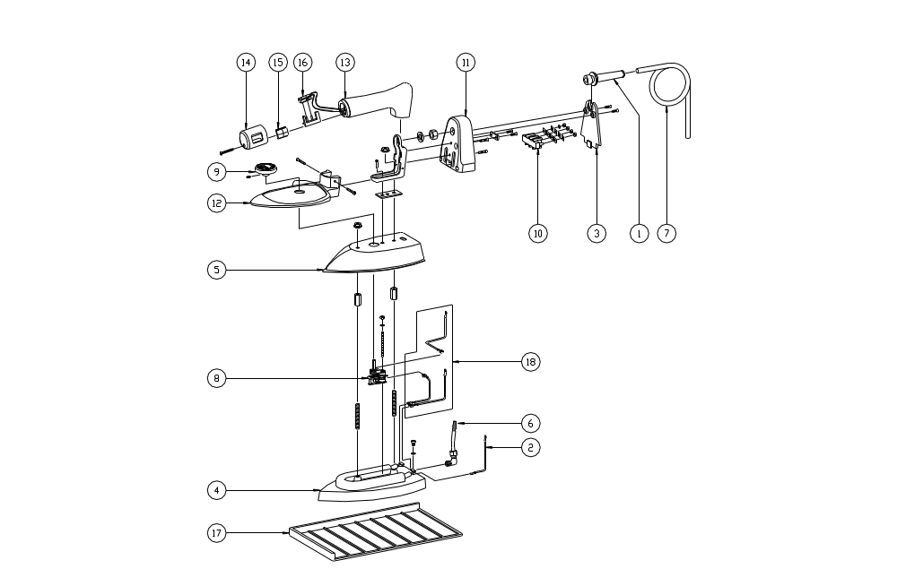

18 | ZF31 | 1 | KIT FILI | KIT FILS | KABELS KIT | WIRES KIT | KIT CABLES
17 | S0191001 | 1 | SOTTOFERRO SIL. | REPOSE FER SILICONE | SILIKONABLAGE | SILICON IRON REST | ALFOM. PLANCHA SIL.
16 | F1732006 | 1 | MICROINTERR. | MICROINTERRUPTEUR | MIKROSCHALTER | MICRO | MICROINTERRUPTOR
15 | F17040 | 1 | PULSANTE | POUSSOIR | KNOPF | BUTTON | PULSANTE
14 | F17039 | 1 | CHIUSURA ANTER. | FERMETURE ANT. | VORDERVERSCHLUSS | FRONT CLOSING | CIERRE ANTERIOR
13 | F16029 | 1 | IMPUGNATURA | POIGNEE | GRIFF | HANDLE | EMPUñADURA
12 | F104006 | 1 | PARAMANO C/FORO | PROTECTION MAINS | HANDSCHUTZ | HAND-GUARD | PROTECCIÓN MANOS
11 | F104001 | 1 | SCATOLA ELETTR. | BOITE ELECTRIQUE | ELEKTR. KISTE | ELECTRIC BOX | CAJA ELÉCTRICA
10 | F0532003 | 1 | MORSETTIERA | DOMINO DE RACCORD. | KLEMME | TERMINAL BOARD | TERMINAL DE CONEX.
9 | F0521006 | 1 | VOLANTINO | VOLANT | KNOPF | HAND-WHEEL | RUEDA MANUAL
8 | F0231004 | 1 | TERMOSTATO | THERMOSTAT | THERMOSTAT | THERMOSTAT | TERMÓSTATO
7 | F0231001 | 1 | CAVO ELETTRICO | CABLE ELECTRIQUE | ELEKTR. KABEL | ELECTRIC CABLE | CABLE ELÉCTRICO
6 | F021103 | 1 | PORTAGOMMA | EMBOUT | GUMMISHALTER | CABLE HOLDER | PORTACABLE
5 | F021102 | 1 | CALOTTA | CALOTTE | KALOTTE | COVER | TAPA
4 | F021101 | 1 | PIASTRA C/RESIST. | PLAQUE AVEC RESIST | SOHLE MIT HEIZSTAB | PLATE W/HEATING | PLANCHA CON RESIST.
3 | F021104 | 1 | TAPPO POSTER. | BOUTON ARRIERE | HINTERVERSCHLUSS | REAR COVER | TAPÓN POSTERIOR
2 | F0132006 | 1 | FILO COLL. TERRA | FILS | ERDUNGSDRAHT | EARTH WIRE | CABLE CONEX. TIERRA
1 | F0131002 | 1 | PASSACAVO | PASSE-CABLE | KABELSDURCHGANG | CABLE SUPPORT | PASACABLE
Pos. | N°Disegno | Q.tà | Denominazione | Designation | Beschreibung | Description | Descripción
F021 |  | FERRO ELETTROVAPORE LUX |  |  |  |  |  | ED. 0304

Authorized dealer

